成绩合格电子通知单获取流程

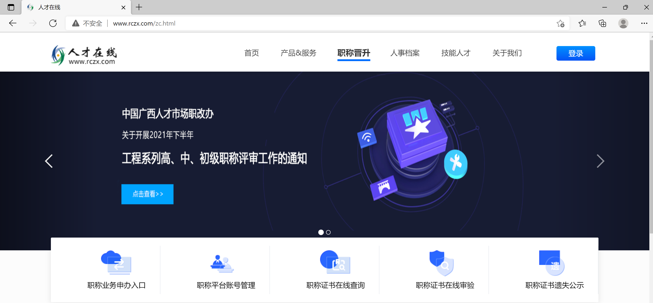**步骤一、**输入网址http://www.rczx.com/zc.html，进入如下界面。

**步骤二：**如未注册，进入注册界面。

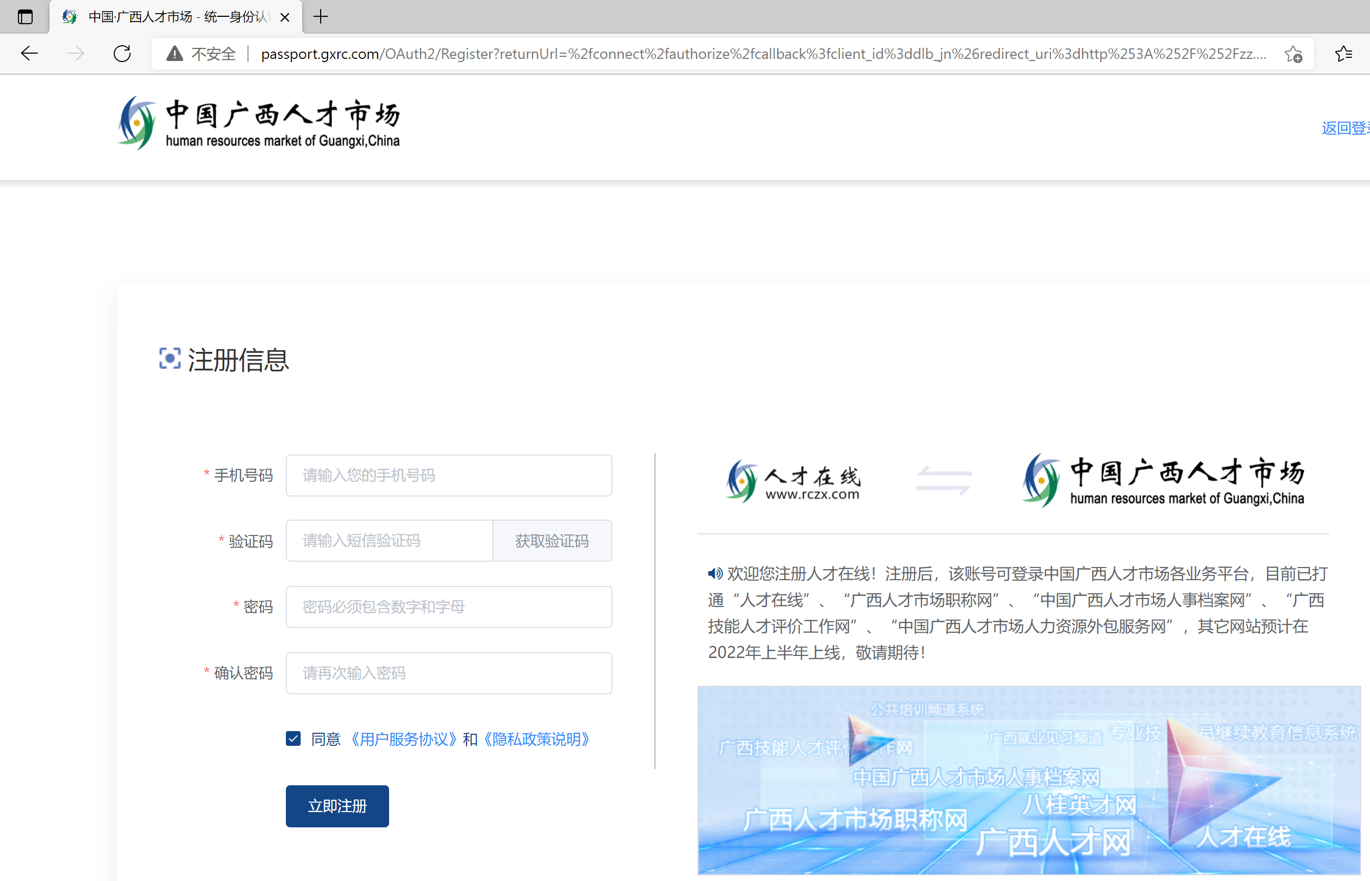

**步骤三：**注册成功后，进入登录界面。

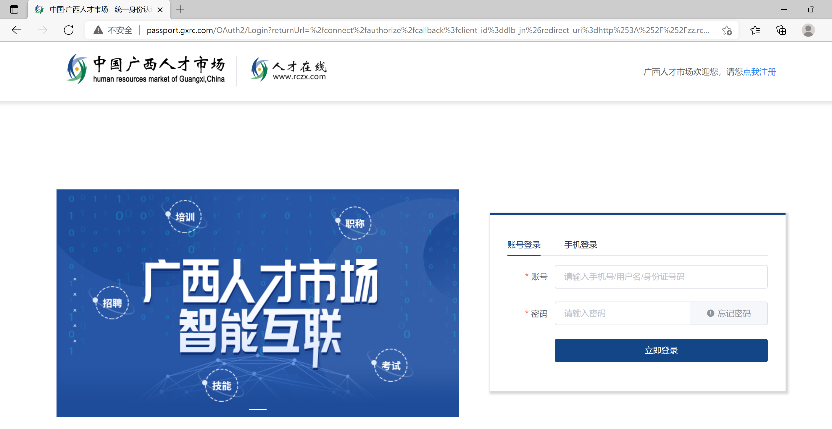

**步骤四：**输入账号密码，进入如下界面。

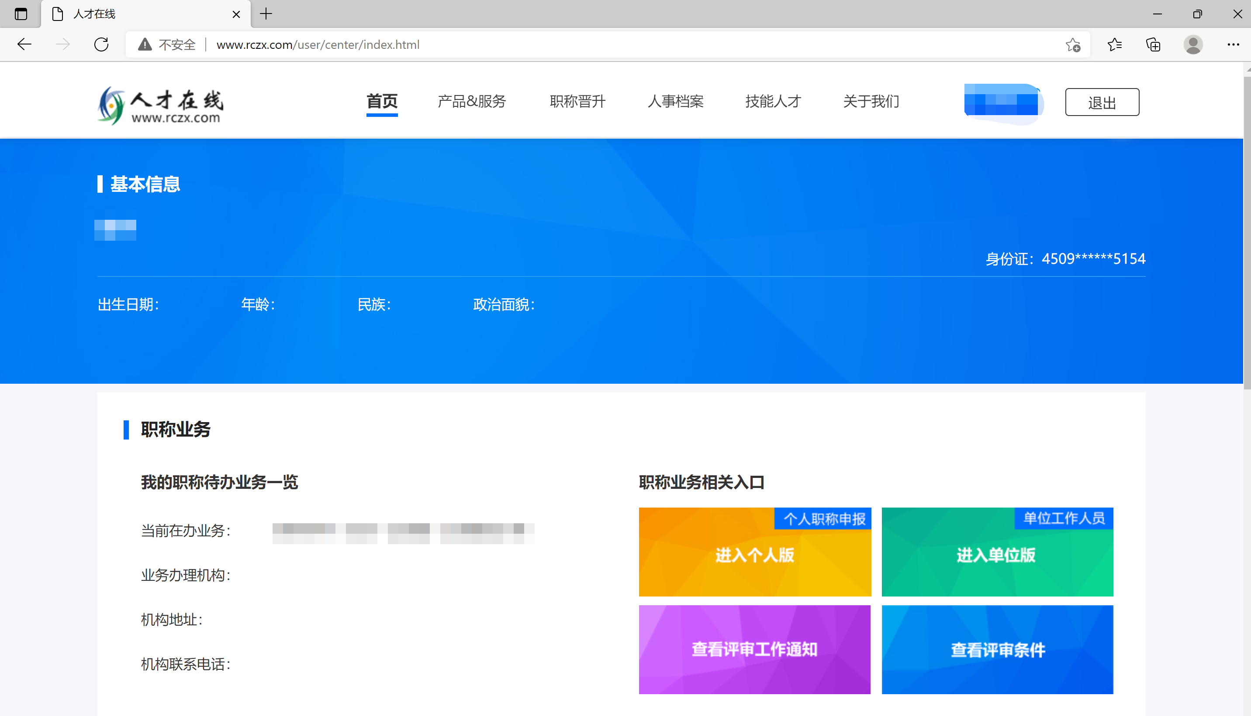

**步骤五：**点击“进入个人版”，进入如下界面。

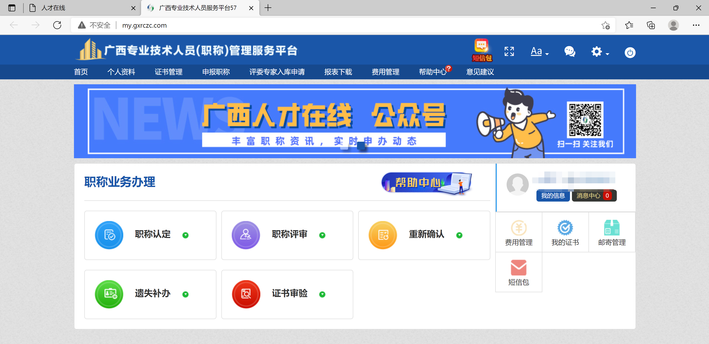

**步骤六：**点击“我的证书”，进入如下界面。

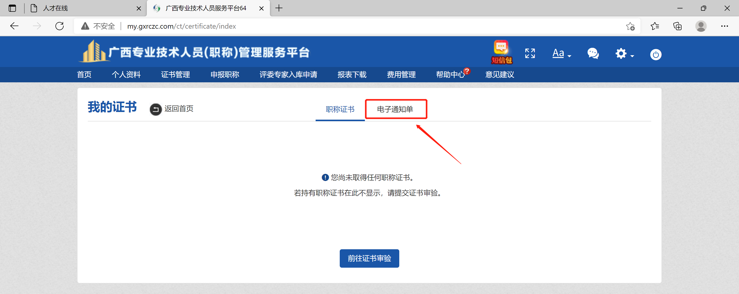

步骤七：点击“电子通知单”，即可获取个人证书。